缓存：提高效率。hibernate中的一级缓存也是为了提高操作数据库的效率

提高效率手段1：提高查询效率

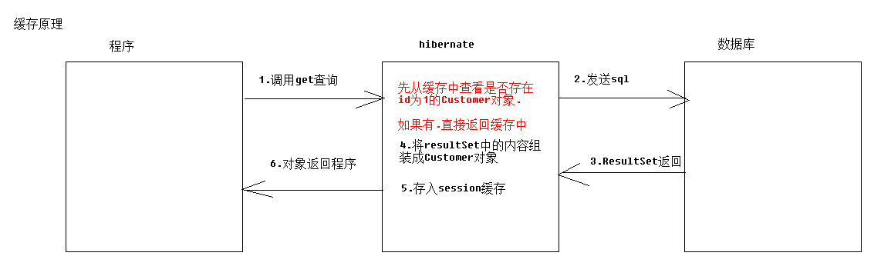

提高效率手段2：减少不必要的修改语句发送

